**Anmeldung zur Firmung 2024**

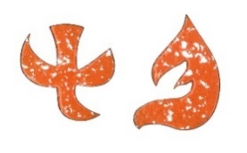

Ich ___________________________________

bin am _____________________ geboren und

wohne in ______________________________

Ich möchte 2024 das Sakrament der Firmung empfangen  
und melde mich hiermit zur Firmvorbereitung im

„Pfarrverband Region Gföhl“ an.

____________________________________

Meine Unterschrift